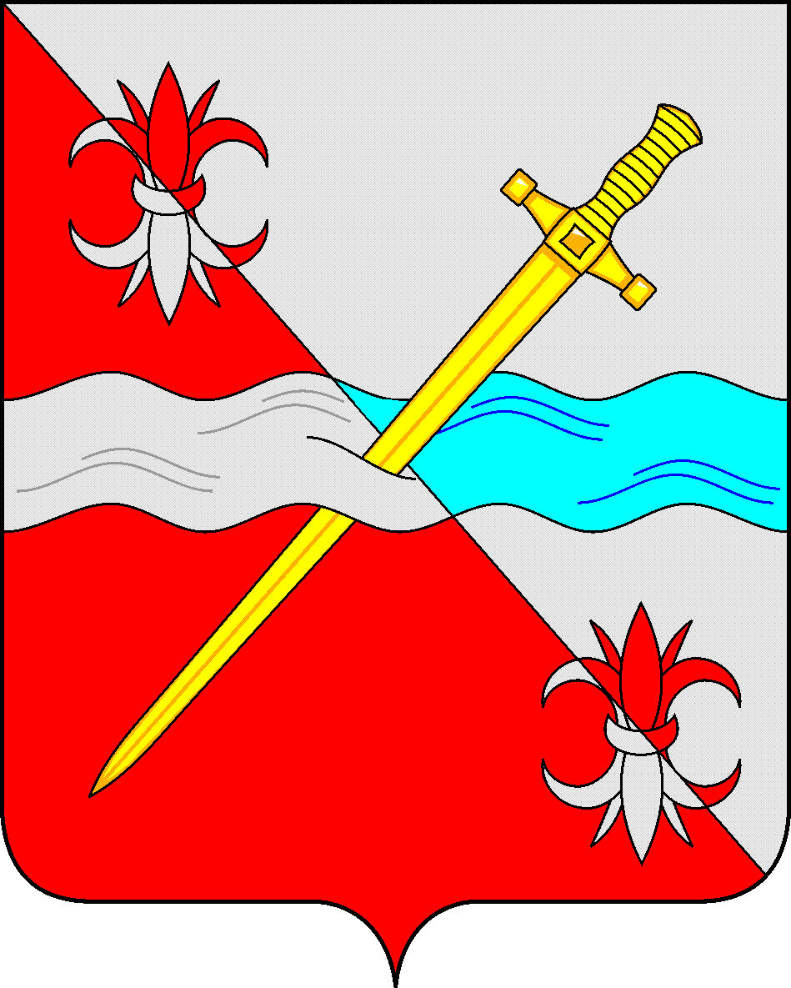
СОВЕТ
депутатов Советского муниципального округа
Ставропольского края

РЕШЕНИЕ

21 ноября 2023 г. № 133
г. Зеленокумск

Об установлении доли дотации на выравнивание бюджетной обеспеченности, подлежащей замене на дополнительный норматив отчислений от налога на доходы физических лиц

В соответствии со статьей 138 Бюджетного кодекса Российской Федерации, статьей 9 Закона Ставропольского края от 27 февраля 2008 года №6-кз «О межбюджетных отношениях в Ставропольском крае» Совет депутатов Советского муниципального округа Ставропольского края

РЕШИЛ:

1. Установить долю дотации на выравнивание бюджетной обеспеченности, причитающейся муниципальному образованию Советского муниципального округа Ставропольского края из бюджета Ставропольского края, подлежащей замене на дополнительный норматив отчислений в бюджет муниципального образования Советского муниципального округа Ставропольского края от налога на доходы физических лиц:
на 2024 год – 72,85%;
на 2025 год – 50%;
на 2026 год – 50%.
2. Направить настоящее решение в министерство финансов Ставропольского края.
3. Признать утратившим силу решение Совета депутатов Советского городского округа Ставропольского края от 28 октября 2021 года № 500 «Об установлении доли дотации на выравнивание бюджетной обеспеченности, подлежащей замене на дополнительный норматив отчислений от налога на доходы физических лиц».
4. Контроль за исполнением настоящего решения возложить на Главу Советского муниципального округа Ставропольского края С.В. Гультяева.
5. Настоящее решение вступает в силу со дня его принятия.

Председатель Совета депутатов
Советского муниципального округа
Ставропольского края Н. Н. Деревянко

Глава
Советского муниципального округа
Ставропольского края С.В. Гультяев

